九十九學年度第二學期 班級讀書會記錄單
班級：151 圖書股長：鄒定殷
運用課程：班會課 參加人數：共51人
活動地點：教室
活動時間：5月5日(自2:50時至3:40時)
讀書會指導老師或領導人：劉雅蘭老師
(請簽名)
- 研究主題或導讀的書籍
- *書名(主題)：繞著地球吃 *出版社：生活‧讀書‧新知三聯書店
*作者：周芬娜
*譯者：
*其他參考資料或圖書：
*討論內容：第一組。韓國烤肉在美國
韓國烤肉再美國是一種很受觀迎的佳餚。「江西會館」的口味極道地，有一些小菜是其他含果烤肉店吃不到的。生螃蟹的鮮甜再加上豆醬的甘香，是在這家吃烤肉時奉送的小菜之一。黃豆降的另一功用是配烤肉吃。吃韓國烤肉時店家往往附送一盤蘿蔓生菜葉。用來包烤肉吃剛好。韓國烤肉令人印象最深刻的是它的醃肉汁時在香美。
第二組。在北美吃龍蝦
龍蝦是一種事所公認的美食。而它身價的昂貴，似乎更增添了一般人對它的嚮往之情。在美國，龍蝦大餐被認為是一種最高級的料理，如果有人請你吃龍蝦，那就像在台灣被請吃阿一鮑魚一樣的榮幸。搞督慶祝香港回歸中國大陸的晚宴上，主菜也是烤龍蝦。
中國菜中的龍蝦製法五花入門，有炒龍蝦、龍蝦沙拉、起士焗龍蝦等名目，人人覺得最好吃的似乎是帶穀清蒸，佐以奶油或薑醋汁。這種吃法也最能吃出龍蝦的好壞。
第三組。日本的拉麵
是本的物價其貴，生魚片、壽司、天婦羅、鰻魚飯等都屬於比較高檔的食物，不過不是每個人都吃得起的！只有拉麵是比較便宜的，老少都喜歡吃，一碗麵的價格大約在四百到八百日元（約四到八美元）之間，最便宜的是三百日元的陽春拉麵，最貴的可能是北海道的海鮮拉麵了，但價格也不超過一千五百日圓。所以拉麵館總市是觀察日本眾聲相最好的地方。
第四組。難忘的屏東小吃
萬巒豬腳，它就是一門獨步台灣的料理。屏東的豬肉品質好，肥多瘦多，賣滷豬腳的也不少。萬巒豬腳被做得肉酥皮脆，腴而能爽，沾料香先開胃，令人想吃了再吃。
板條湯更是美味。屏東縣內閩南人和客家人各佔一半，但萬巒則以客籍人士居多。他們善用模好的再來米粉加水做成板條，誠品新鮮而有彈性，加上大量炸香的蔥花，豬骨熬成的高湯，和少許的匪菜、豆芽，其香美可想而知。
客家的糕點，是赫赫有名的。那些糕餅有甜有鹹，有一種紅色扁圓形，內包綠豆沙，餅皮上有花紋的叫「紅龜」；栗色半圓形，內包蘿蔔絲，甜鹹相間的叫「芋粿」；切成菱形，一層咖啡色，一層白色，兩色香肩而有彈性的軟糕，叫做「千層糕」，帶有黑糖和香蕉油的風味，又Ｑ又潤。
第五組。英國
英國菜出名的難吃，連徐志摩都寫文章說很難吃，菜色單調。牛肉本身肉質好，但烤得太久了。它們的商店街都賣外國菜。甜點太甜吃幾口就會膩，但也是有好吃的菜，像三明治就還不錯。很久以前英國可是很講究美食的，英國女皇有御用廚師，英外海洋時代所以分分都去搶土地了，就沒那麼注重美食文化了。他們吃牛排的時候一定會配啤酒，口味似德國啤酒。
第六組。德國菜之旅
一般人想到德國菜，便馬上想到德國香腸和烤豬腳，德國餐館的菜單上幾乎找不到任合海鮮菜餚。煮菜通常是肉，而配菜大多是馬鈴薯莎菈。憑良心說德國人，做肉時的手藝的確有一套，比另一個重肉食的國度：美國，要高明多了，喜歡吃肉的人，吃德國菜一定會大呼Wonderful。德國的旅館都是附早餐的，菜色非常豐盛，除了牛奶、果汁各色面包之外，還有多種切片的火腿，我們大多是在沿途小站上的餐館裡吃德國香腸加白酸菜，並佐以德國啤酒，這種餐館最普遍。其實從熱狗的正式名稱「法蘭克福長」我們也不難發現熱狗其實原來也是德國人所發明的香腸之一，德國製的豬肉腸和白酸菜，味道真是好極了，肉質香而甜嫩，加上香料調味，鹹淡剛好，腸因薄而有彈性，但一咬即破流出大量的肉汁，鮮香無比，有令人一吃還想再吃的魅力。
第七組。加州最樂有十鮮
草莓、杏子、鮭魚、波特蓓蕈、蒜頭、朝鮮薊、酪梨、鮑魚、象拔蚌、珊瑚蝦。蒜頭那邊大得跟哈密瓜一樣大。加州這個地方含有很多國的文化背景，中國、日本、韓國、泰國以及墨西哥。加州的草莓又大又很甜。他們有個巨蒜跟哈密瓜一樣大，兩口家人兩個月才吃完，那邊有所謂的蒜節，然後還出了大蒜香水，大蒜冰淇淋。朝鮮薊，是一種水果，頭很像鳳梨，那邊的人都把它拿來涼拌當作夏天開胃菜。魚類因為加州不會亨煮，所以沒比台灣好吃，可惜的地方是這裡。波特蓓拉蕈，是特大號的蕈類，那邊人都把拿來煎，簡稱：菇蕈煎。
- 執行方式
□ 討論會 □ 參觀 □ 看影片或媒體 □ 其他：
- 成效評估 (由讀書會指導老師填寫)
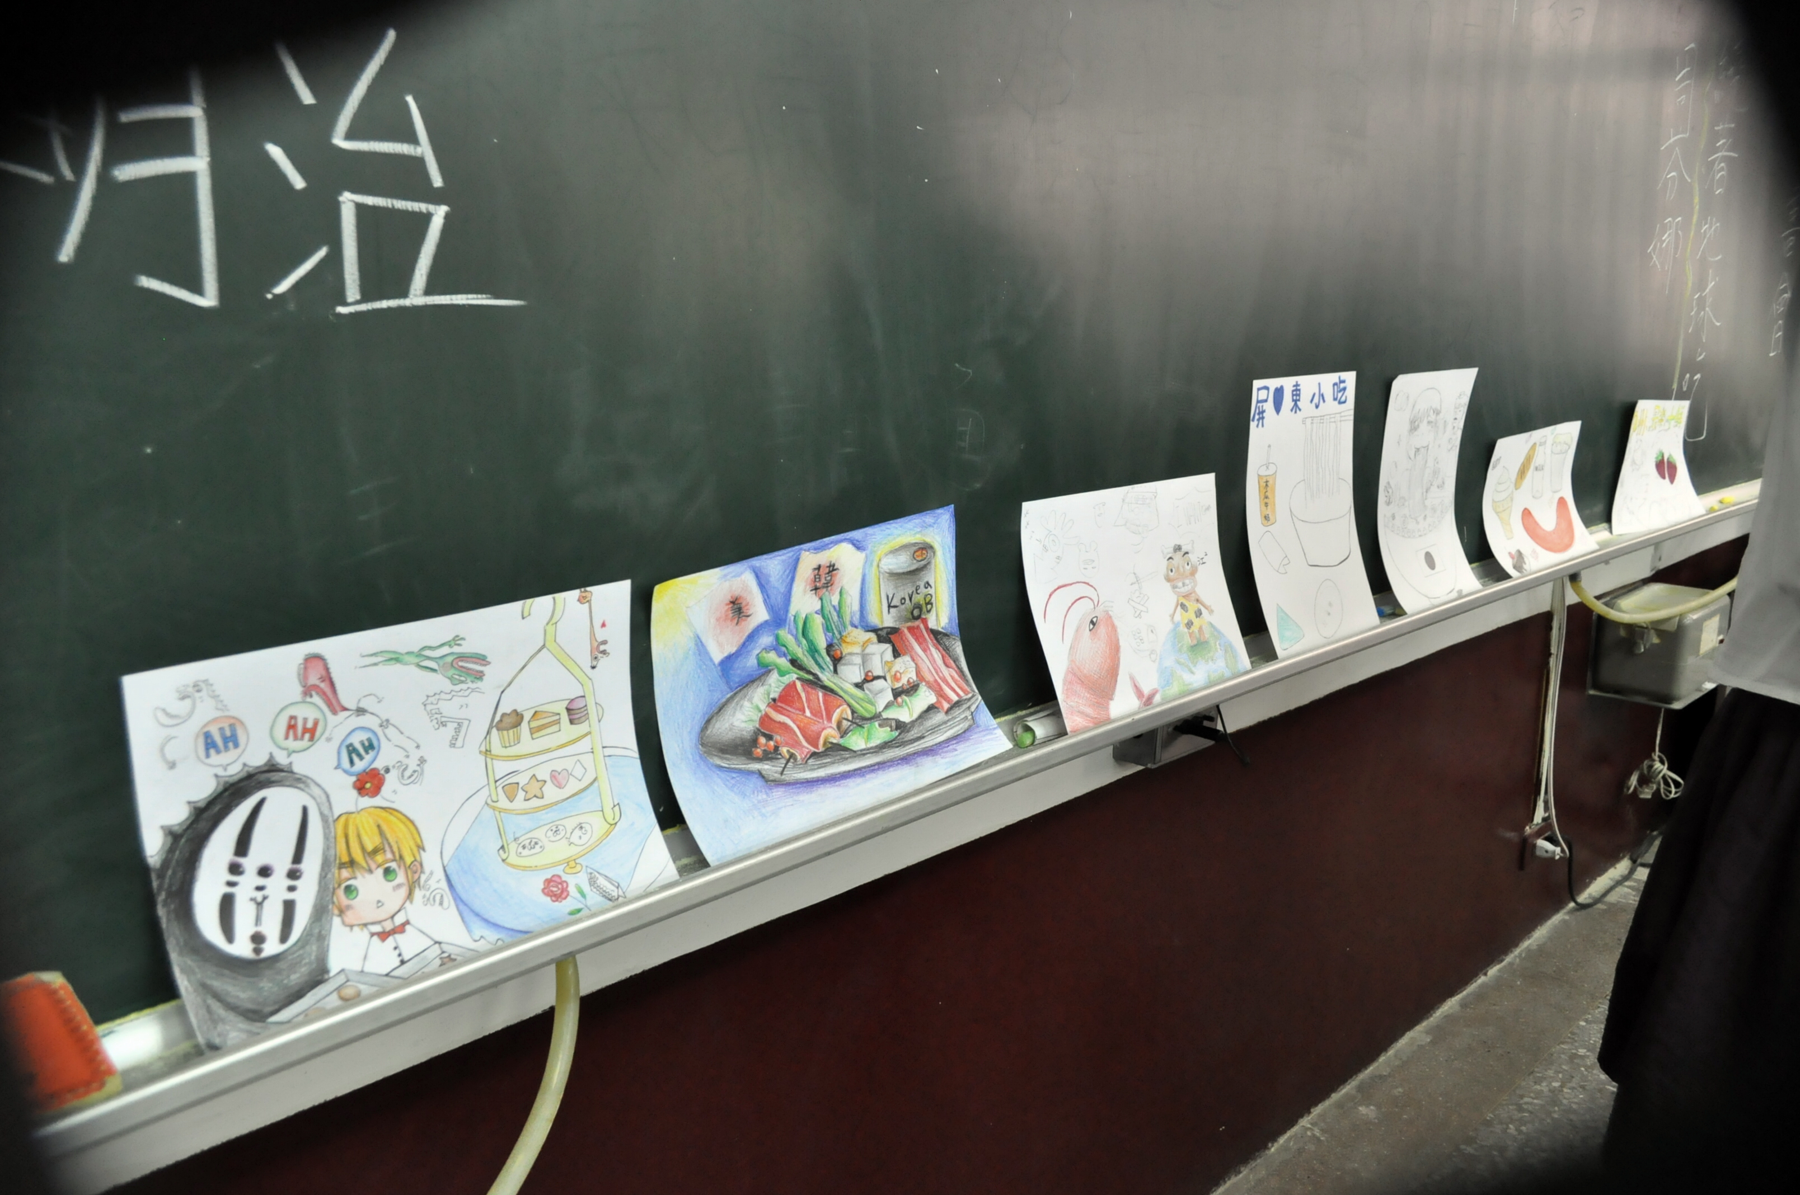
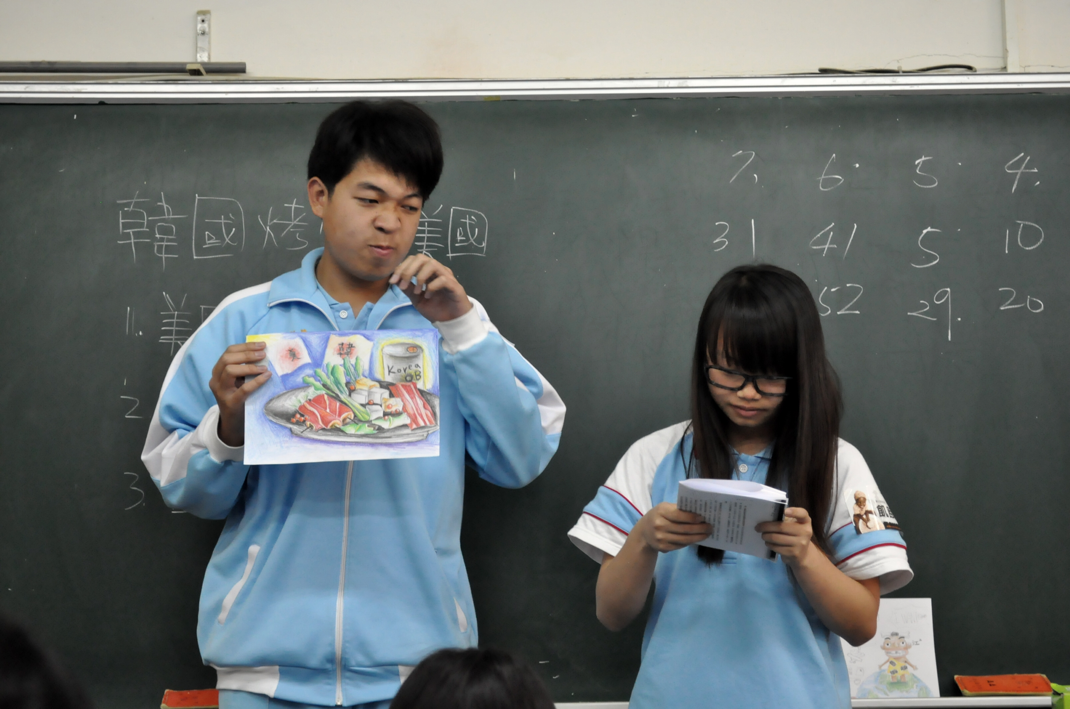

(資料填寫後，請寄至 kfshlib@kfsh.hc.edu.tw信箱)

